Trabajo Práctico integrador

TRABAJO PRÁCTICO N° 3

COMUNICACIÓN DE DATOS

docentes: mg. ing. martin pico, ing. milton pozzo

CHIABO FRANCO, KUHN LAUTARO, PALOMEQUE MATEO

Índice

Objetivos a cumplir 2

Dispositivo Emisor 2

Bluetooth 2

Modulación Bluetooth 3

Módulo Bluetooth Serie HC-05 4

Comunicación UART 5

Hardware Emisor 5

Código del Programa Emisor 6

Aplicación Móvil 11

Problemas y Aclaraciones 13

Bibliografía 14

# Objetivos a cumplir

A lo largo de esta asignatura hemos recopilado diferentes conocimientos que nos ayudaran en la realización de este último trabajo. Continuando con la actividad anterior, debemos poder llevar a cabo una comunicación inalámbrica que conecte tres dispositivos, receptor, emisor y controlador. El receptor contará con un sensor infrarrojo el cual podrá captar las señales ópticas enviadas, codificarlas y controlar un led RGB. El emisor será el responsable de emitir, mediante un led infrarrojo, esas señales. Para poder realizar el envío de las señales y qué comunicará se necesita de un controlador que al presionar un botón o pulsador determine qué acción realizará la comunicación y que señal emitirá el emisor para que el receptor la pueda captar y realizar la operación.

El controlador será un dispositivo que se pueda comunicar vía bluetooth, por ende, nosotros usaremos un celular. Este contará con una aplicación, hecha por nosotros, que tendrá diferentes botones en la pantalla y que cada uno realizará una función tal como lo hacia el teclado de membrana del práctico anterior. El celular se conectará inalámbricamente al dispositivo emisor, que tendrá el módulo bluetooth y el led emisor infrarrojo. Con esta comunicación podremos decidir las señales que deseamos enviar desde una ubicación remota. También hay que aclarar que el emisor guardara el estado del led RGB que se encuentra en el receptor, esto con el fin de poder enviar esta información al celular e indicar cual es el color en el que se encuentra. Esto nos servirá por si el celular que esta controlando el dispositivo se desconecta y necesitamos continuar con la comunicación, al usar otro celular el emisor enviará el estado del led y podremos continuar desde donde se guardo por ultima vez. De esta forma no se genera una dependencia del controlador y toda la información se encontrará en el emisor.

## Dispositivo Emisor

Como se explicó anteriormente, en esta instancia, se solicita que el dispositivo emisor pueda conectarse mediante bluetooth a otro dispositivo que actuara como controlador y será el encargado de proporcionar el color deseado al led RGB del dispositivo receptor.

Para poder entender el funcionamiento de forma más detallada, en primer lugar, se explicará el código implementado, detallando diferentes aspectos técnicos y luego su estructura física.

### Bluetooth

En esta comunicación inalámbrica hemos decidido utilizar un módulo bluetooth llamada Serial HC-05. Antes de dar sus especificaciones, nos gustaría explicar ¿qué es bluetooth?

Bluetooth es una tecnología ad hoc, lo que significa que no se necesita una infraestructura fija y es sencilla de instalar y configurar. Es implementada para transmitir datos de forma inalámbrica, a través de distancias cortas. Es popular por la alta velocidad que ofrece, mientras consume muy poca energía. Sigue el estándar IEEE 802.15.1 para transferir datos a una distancia de hasta 10 metros.

El Bluetooth envía y recibe datos en una banda de frecuencia de 2,45 GHz, ofreciendo una velocidad máxima de datos de 721 kbps. Las velocidades de transmisión han mejorado con cada versión. Por ejemplo, Bluetooth 2.0 + EDR (Enhanced Data Rate) permite hasta 3 Mbps, mientras que Bluetooth 5.0 puede llegar hasta 50 Mbps en condiciones óptimas.

La arquitectura de red considera que los dispositivos bluetooth que estén dentro del límite de cobertura de otros dispositivos bluetooth pueden ser configurados logrando así formar redes ad hoc punto a punto o bien redes que establezcan conexiones punto a multipunto.

Los dispositivos Bluetooth deben emparejarse antes de comunicarse, lo que generalmente implica una autorización por parte del usuario. Esto otorga un cierto nivel de seguridad ya que impide la conexión de dispositivos o personas no deseadas. Los métodos de seguridad incluyen cifrado y autenticación.

Crea una Red de Área Personal (PAN) dentro de la cual la comunicación tiene lugar. Los dispositivos se conectan en una configuración maestro-esclavo, donde el dispositivo maestro es el que inicia el proceso de comunicación con otros dispositivos y también controla el proceso de comunicación.

El proceso de emparejamiento de Bluetooth se inicia cuando un dispositivo comienza a buscar otros dispositivos en su rango. Una vez que encuentra el dispositivo deseado, puede iniciar una solicitud para conectarse a ese dispositivo.

Un dispositivo esclavo no puede comunicarse sin el permiso de su dispositivo maestro y debe sincronizar sus tiempos y frecuencia de salto con la del dispositivo maestro. El tráfico dentro de la red Bluetooth es administrado y supervisado por el dispositivo maestro. Las conexiones entre un maestro y sus esclavos existen hasta que es desconectado por el usuario o los dispositivos viajan fuera del rango de cobertura.

### Modulación Bluetooth

La modulación que emplea bluetooth es GFSK (Gaussian Frequency Shift Keying/ Modulación por Desplazamiento de Frecuencia con Filtrado Gaussiano) con un producto ancho de banda por tiempo BT= 0.5.

Este tipo de modulación permite un bajo coste y alcanza tasas de transmisión de 1Mbps. El índice de modulación debe estar entre 0.28 y 0.35. Un "1" binario se representa por una desviación positiva de frecuencia y un "0" binario como una desviación negativa. La desviación mínima no debe ser menor de 115 kHz.

En el dispositivo receptor bluetooth el nivel de sensibilidad es el aspecto más importante. Para lograr la medición de una tasa de error de bit, el dispositivo receptor envía de vuelta la información decodificada. Para una tasa de error o BER (Bit Error Rate) del 0.1% se define el nivel de sensibilidad de un receptor bluetooth mayor o igual a - 70dBm.

### Módulo Bluetooth Serie HC-05

Ya en contexto de la tecnología a utilizar, el módulo Bluetooth HC-05 es quien nos facilita la comunicación a distancia. Este componente se puede utilizar en modo maestro o esclavo. El HC-05 tiene 6 pines, status, RXD, TXD, GND, VCC y EN. Los pines RXD y TDX se conectan a los pines digitales para realizar la comunicación con el Arduino, el pin VCC a 5 voltios y el pin GND a la tierra. Es muy usado en el para dar conectividad inalámbrica a través de una interfaz serial TTL entre Microcontroladores y otros dispositivos como PC, laptops o celulares Smartphone.

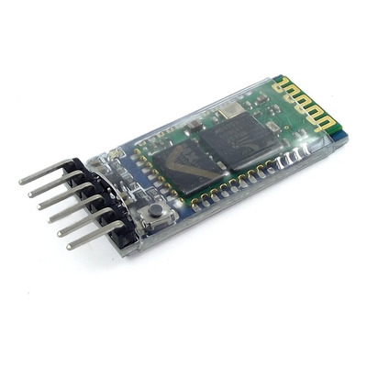

Figura 1. Módulo Bluetooth Serie HC-05

Las principales características que nos brinda este módulo son:

* Protocolo: Bluetooth especificación V2.0+EDR
* Protocolo comunicación: UART
* Tensión de comunicación: 3,3V
* Tensión de Alimentación: 5V
* Frecuencia: 2.4Ghz Banda ISM
* Velocidad de transmisión en baudios ajustable: 1200, 2400, 4800, 9600, 19200, 38400, 57600, 115200
* Configuración por Defecto: 9600 baud rate, N, 8,1, contraseña 1234
* Distancia Cobertura Bluetooth: Aproximadamente 10 metros
* Tamaño compacto: 4.3cm x 1.6cm x 0.7cm

### Comunicación UART

Como se aclara en las características de HC-05, este componente utiliza un protocolo de comunicación UART. Un UART (Universal Asynchronous Receiver-Transmitter) es un tipo de circuito integrado que se usa para enviar y recibir datos a través de un puerto serie en un equipo o dispositivo periférico. Los UART son ampliamente utilizados y conocidos por su sencillez. Sin embargo, a diferencia de SPI e I2C, los UART no admiten múltiples dispositivos subordinados.

La comunicación UART no requiere una señal de reloj compartida. En su lugar, utiliza bits de inicio y parada para definir los límites de cada paquete de datos. Los datos se transmiten bit a bit. Un paquete típico incluye un bit de inicio que indica el comienzo de un paquete, los bits de datos que generalmente son entre 5 y 9 bits por paquete, un bit de paridad (opcional) para detección de errores y por último un bit de parada que pueden ser uno o dos bits que indican el final del paquete. La velocidad de transmisión, medida en baudios (bits por segundo), debe ser la misma para el transmisor y el receptor. Los UARTs suelen permitir comunicación Full Duplex, lo que significa que pueden enviar y recibir datos simultáneamente a través de dos líneas diferentes.

## Hardware Emisor

En la elaboración del circuito a comunicar se utilizó un Arduino Mega para el receptor, el cual esta conectado al Led RGB con sus respectivas resistencias y el sensor receptor de infrarrojo. No se explicará con detalles las conexiones y funcionamiento del dispositivo 1 debido a las reiteradas utilizaciones en prácticos anterior, esto se debe a que no hay cambios significativos ni en el hardware como en el código del programa y retomarlo solo sería repetitivo y poco provechoso.

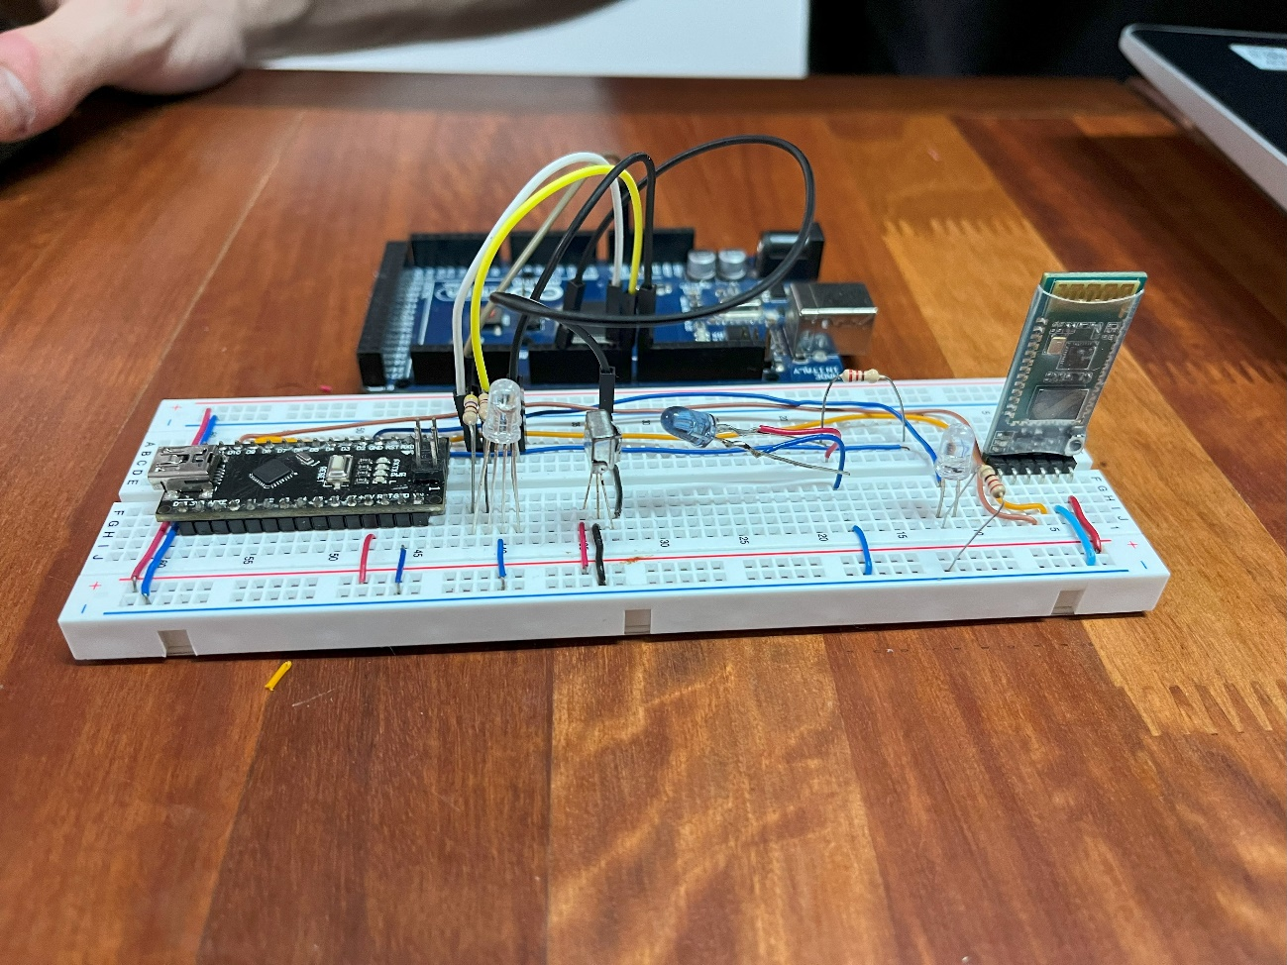

Figura 2. Dispositivo Receptor y Emisor, vista lateral.

El dispositivo 2 es un Arduino Nano que en sus pines 10 y 11 esta conectado el módulo bluetooth, el pin 10 para RXD y el 11 para TXD, cabe aclarar que se lo conecta de forma directa a los 5V de la placa y también es esencial el GND a masa. En el pin 2 se conecta un led con una resistencia de 220Ω que se utilizará para notificar acerca del estado en que se encuentra la conexión entre el dispositivo 2 y 3, encendido para conexión y apagado para desconexión. Y por último en el pin 9 dedicado para el Led emisor infrarrojo que esta conectado con una resistencia de 220Ω.

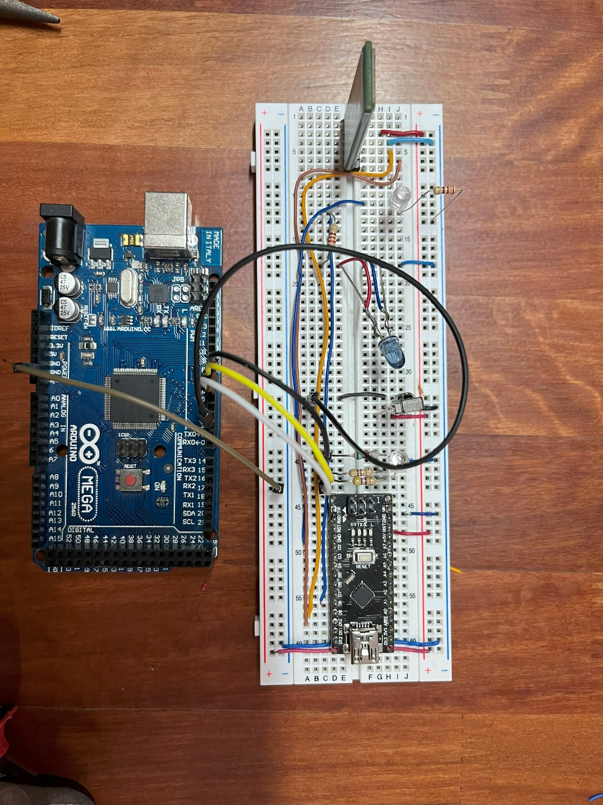

Figura 3. Dispositivo Receptor y Emisor, vista superior.

La complejidad electrónica no es alta, pero es necesaria su correcta elaboración para evitar errores y no producir un daño en el sistema, en los componentes o en las placas de Arduino.

## Código del Programa Emisor

Para la programación del dispositivo 2, el Arduino Nano, se implementó diferentes librerías y funciones que se complementan con la aplicación utilizada, se profundizará en cada parte a continuación.

Al inicio del código incluimos 3 librerías, *IRremote*, *EEPROM* y *SoftwareSerial*. La librería *IRremote* es quien nos permitirá poder captar y recrear las señales infrarrojas de la comunicación, sirve para configurar el sensor infrarrojo del dispositivo 1 para la captación y muestra de las señales, y para el envió de señales ópticas por el led infrarrojo del dispositivo 2. En este último caso, nosotros enviaremos las señales mediante el protocolo NEC, de igual forma, esta librería de código abierto también nos permite trabajar con muchos otros tales como SONY, Panasonic, Philips, etc.

La librería *EEPROM* que, antes de hablar de esta, necesitamos saber ¿qué es EEPROM? El microcontrolador de la placa de Arduino tiene una memoria EEPROM, una memoria que permite almacenar variables de forma permanente. Incluso cuando se reinicia o se apaga Arduino, mantendrá sus valores. Es como si fuera el disco duro de tu computadora, pero con una capacidad mucho más pequeña.

Las memorias se dividen en posiciones o huecos y cada una puede almacenar un byte lo que quiere decir que cada posición puede almacenar un número de 8-bit (un número de 0 a 255). La capacidad de la memoria EEPROM depende del microcontrolador, en nuestro caso, el Arduino Nano dispone de un ATmega328 por lo que tiene una capacidad de 1024 bytes. La memoria EEPROM tiene una vida limitada. En Arduino su vida es de 100.000 ciclos de escritura por cada posición de memoria, es decir, la posición 1 solo podrás escribir o actualizar un valor 100.000 veces.

La memoria EEPROM está dividida en huecos. Cada hueco representa un byte. Es la unidad mínima que puede almacenar cada hueco. Recuerda que 1 byte es un número entre 0 y 255.

En el caso de Arduino Nano, el microcontrolador ATmega328 tiene 1024 bytes, es decir, 1024 posiciones de memoria. Para guardar un dato tenemos que indicar la posición de la memoria y el dato. ¿qué pasa si quieres almacenar un número mayor que un byte o una cadena de texto? Ocupará más de una posición de memoria. Un tipo de dato *int* ocupa 2 bytes y por lo tanto ocupará dos huecos, un tipo *float* ocupa 4 bytes y una cadena de texto depende de los caracteres, cada letra ocupa un byte.

La memoria EEPROM cuenta con una librería con la que puedes leer, escribir o actualizar un valor de la memoria EEPROM muy fácilmente. Esta librería está preparada para leer byte a byte o tipos de datos más complejos como *int* o *float.*

Por último, la librería *SoftwareSerial* que ha sido desarrollada para permitir la comunicación serie en otros pines digitales del Arduino, más allá de los pines 0 y 1, usando el software para replicar la funcionalidad. Es posible tener múltiples puertos serie de programas con velocidades de hasta 115200 bps. El soporte nativo serie pasa a través de un componente de hardware (integrado en el chip) llamado UART. Este hardware permite el chip ATmega recibir la comunicación serie incluso mientras trabaja en otras tareas, siempre que haya espacio en la memoria intermedia serie de 64 bytes.

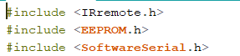

Figura 4. Librerías incluidas.

A continuación de las bibliotecas utilizamos la función ***IRsend*** que proporciona métodos para enviar diferentes tipos de señales infrarrojas utilizando varios protocolos estándar. Estos métodos permiten modular la señal infrarroja para que sea compatible con los dispositivos que se desean controlar.



Figura 5. Función IRsend.

Luego se define los pines de comunicación para el módulo bluetooth HC-05. Para poder utilizar los pines digitales 10 y 11, hacemos uso de la función ***SoftwareSerial*** propia de la librería del mismo nombre, esto con el fin de poder convertir estas entradas en RX y TX tal como se explicó con anterioridad.

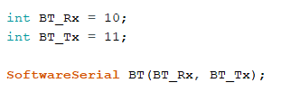

Figura 6. Pines módulo bluetooth y conversión a comunicación serie.

Se definen el pin 2 para el Led que indicará la conexión y desconexión de la comunicación y del pin 9 para el Led emisor infrarrojo. También se definen otras variables que tendrán un uso futuro y que no son relevantes de especificar en este momento.

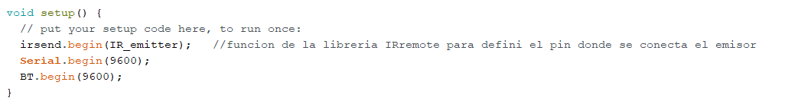En el *void setup ()* implementamos la función *irsend.begin()* que como parámetro usamos el nombre de la variable que definimos para el pin del Led emisor. Junto a esto, se añade la función *Serial.begin()* y *BT.begin()*, ambas con 9600 baudios como parámetro. Esto sirve para poder indicar la velocidad de transmisión de datos en la comunicación y poder sincronizar los puertos serie.

Figura 7. Pines y velocidad de transmisión definidos.

En void loop () solo añadiremos las funciones requerirá el programa. Estas serán definidas posteriormente y fuera del bucle principal, solo las llamaremos dentro de él.

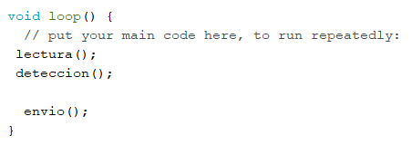

Figura 8. Llamada a funciones en bucle principal.

La función **lectura()** es utilizada para poder leer los datos del módulo bluetooth que esta conectado a nuestro Arduino. La clase *BT.available()* devuelve el número de bytes disponibles para leer desde el buffer serial y la condición en la que se encuentra es para que espere al menos 3 bytes para asegurarse de que tiene suficientes datos para leer dos bytes completos para formar un valor de 16 bits.

En cuanto la condición se cumpla, se añade dos de las variables definidas previamente, ambas incluyendo la clase *BT.read()* que lee un byte del puerto serial, la almacena en la variable y avanza el puntero del buffer. También combina los dos bytes leídos en un solo valor de 16 bits. Se multiplica el byte más significativo por 256 y luego se suma el byte menos significativo.

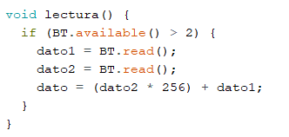

Figura 9. Función de lectura.

La función **guardado()** no es incluida en el bucle principal pero si pertenece a la composición dentro de otras funciones por lo que de interés explicarla antes. Esta función tiene como objetivo poder almacenar los valores que conforman el color del Led RGB en la memoria EEPROM. Utiliza un condicional con una variable booleana para que cuando esta esta en true, inicializada en false, escriba dentro de un especifico hueco de la memoria EEPROM los valores que contienen las variables, inicializadas anteriormente, usadas de parámetros. Para esta acción se usa la clase ***EEPROM.write(,)***. Luego la variable booleana vuelve a false para evitar que se guarden repetidamente los datos.

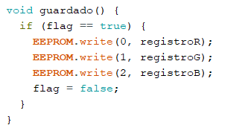

Figura 10. Función para guardar los valores de los colores del Led RGB.

La función **detección()** está relacionada con los valores que recibirá desde la aplicación móvil para poder determinar que acción deberá realizar. El primer condicional con el que nos encontramos es contemplando una igualdad en una de las variables que se utilizan para la lectura del módulo bluetooth, esta nos indica que en caso de leer un “1”, se debe leer la memoria EEPROM y trae los valores almacenados en las variables que forman los colores del Led RGB, esto con la finalidad de encender el led en el último color guardado. La segunda condición es en caso de leer un “2”, lo que haría que los valores de los colores del RGB sean 0, lo que significa que el led esta apagado. Otra condición se cumple cuando lee el valor “3”, es el indicador para guardar el color que se encuentra presente, para esto reinicia la variable que almacena el valor de acción detectado desde el módulo bluetooth, llama la función **guardado()** y coloca la variable booleana en true para que esta se pueda ejecutar y guardar los valores en la memoria EEPROM.

Luego, para el valor de los colores, la recepción de datos puede ser un poco más complicada de entender, pero es solo por los valores en lo que la aplicación nos envía. El cuarto condicional que se presenta es por un intervalo de números entre “1000” y “1255”, esta define el grado de intensidad entre 0 y 255 del color rojo. En caso de que se cumpla la condición se usa la clase *map()* para almacenar el valor en la variable del color. Esta clase tiene 5 parámetros, el primero es el dato a mapear, el segundo el valor mínimo de entrada, el tercero es el valor máximo de entrada, el cuarto es el valor mínimo de salida y por último el valor máximo de salida.

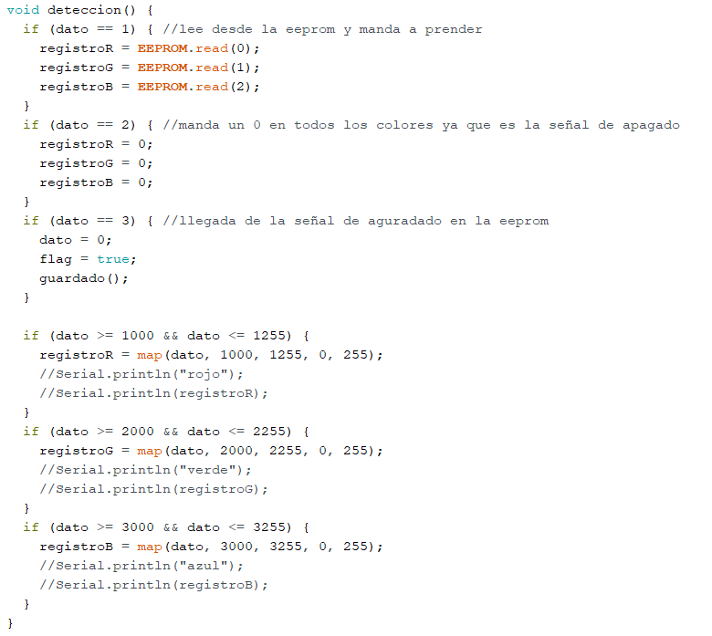Al igual que este condicional hay dos más que realizan la misma acción, uno para valores en un rango de “2000” y “2255” que pertenece al color verde y otro para valores de “3000” y “3255” para el color azul.

Figura 11. Función para detectar y definir las acciones a realizar y los valores de los colores del Led RGB.

Por último, al final del código, se encuentra la función **envio()** que es la responsable de enviar los datos como señales infrarrojas por el led emisor al dispositivo 1 que capturará y realizará la acción en el led RGB tal como nosotros lo establezcamos. Dentro de la misma se encontrará la clase *irsend.sendNEC()* que se utiliza para enviar una señal infrarroja con un protocolo en específico, en nuestro caso NEC. Se le pasará como parámetro el comando que interpretará el sensor receptor, la variable donde se encuentra el valor del color del led RGB y la cantidad de repeticiones del comando. Esto se repite tres veces, una por color y se envían todas en conjunto, de esta forma se forma el color final del Led RGB.

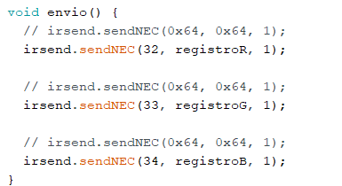

Figura 12. Función para enviar los valores de los colores del Led RGB.

## Aplicación Móvil

Acabamos de explicar el funcionamiento del dispositivo 2 y como funciona en relación al receptor y el controlador, pero por el momento no se dio a conocer la apariencia ni funcionamiento interno de la aplicación que será la encargada de llevar a cabo toda la comunicación, desde conectarse al módulo bluetooth hasta definir el color del Led RGB a preferencia.

El controlador será una aplicación instalada en un celular mediante bluetooth, cabe aclarar que es un APK y no una aplicación descargable en tiendas virtuales. Esto se debe a que es desarrollada por nosotros mediante una página web llamada “MIT App Inventor”. Esta página nos permite diseñar una aplicación mediante la composición de diferentes componentes, tales como botones, cuadros de texto, imágenes y sliders. En la parte visual se pueden ubicar y dar formato en base a nuestro gusto sin ningún tipo de dificultad y para el funcionamiento o la lógica de la aplicación se emplea una programación en bloques que lo hace intuitivo y fácil de comprender.

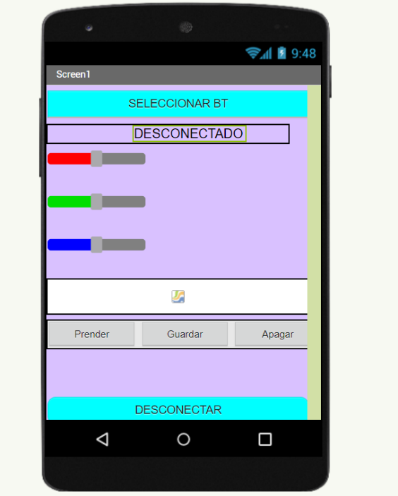

Figura 13. Pantalla principal de la aplicación móvil.

Con lo primero con lo que nos encontraremos es con un botón con una leyenda que dice “SELECCIONAR BT”, al presionarlo se espera que se despliegue un listado de dispositivos bluetooth cerca de nuestra área. Al seleccionar el adecuado, módulo HC-05, se establece la conexión y en la zona debajo, el cuadro que se encontraba en rojo y decía “DESCONECTADO” pasará a ser verde y con el mensaje de “CONECTADO”.

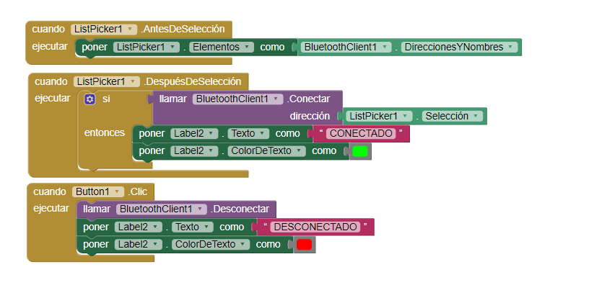

Figura 14. Programación en bloque para conexión y desconexión al módulo bluetooth.

Luego en la parte del centro de la pantalla se pueden ver tres sliders, uno para cada color del led RGB, rojo, verde y azul. Estos serán los encargados de definir el valor del color final con su combinación. Debajo estará ubicado un cuadro que contendrá el color actual que se presencia en el RGB.

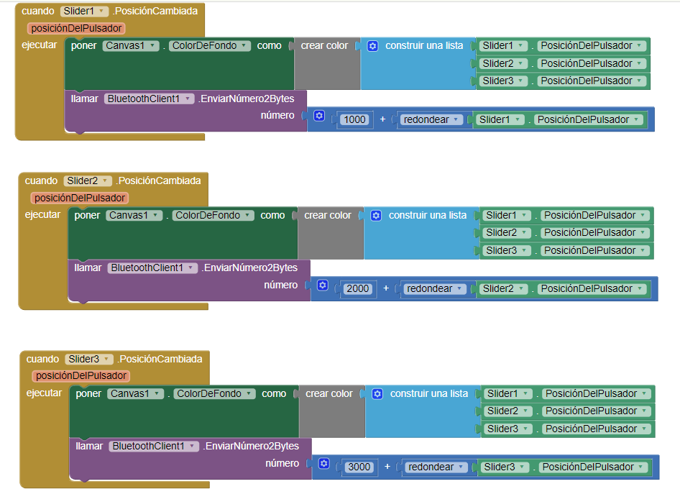

Figura 15. Programación en bloque para sliders que definen los colores del Led RGB.

Por último están los botones que definirán las principales acciones de la comunicación, el primero dice “Prender” y bien como intuye su escrito cumple con la función de encender el led RGB, el segundo denominado “Guardar” realiza la acción de almacenar los valores actuales del led RGB en la memoria EEPROM, el tercero “Apagar” es quien, valga la redundancia, apaga el RGB y por último, en la parte inferior de la pantalla, se encuentra un botón que dice “DESCONECTAR” y lo que hace es terminar con la comunicación entre el controlador y el dispositivo 2 poniendo fin a la conexión bluetooth.

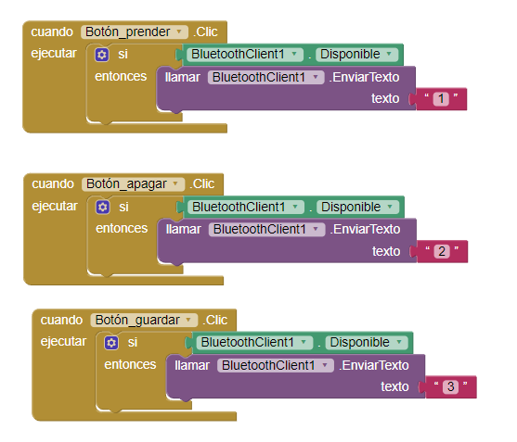

Figura 16. Programación en bloque para los botones de “Prender”, “Guardar” y “Apagar”.

## Problemas y Aclaraciones

A lo largo del informe hemos indagado sobre la realización y funcionamiento de la comunicación solicitada, también se detallaron aspectos técnicos sobre él envió de los datos, características de los componentes, protocolo de comunicación, entre otras cosas. Aclaramos de antemano que el principal inconveniente viene por parte de la aplicación y de como poder capturar los datos en la pantalla. Estos son aspectos que debemos perfeccionar e investigar más a fondo pero que no damos por cerrado en este proyecto.

Esta experiencia aún no se llevo a la práctica por diversos motivos fuera de los académicos, esperamos poder realizarlas lo más pronto posible y en lo posible con la ayuda y aclaraciones que los docentes nos puedan brindar.

# Bibliografía

M&V TECHNOLOGIE EC. (30 de octubre de 2023). Clase 13: Control de LED RGB con App Inventor y Arduino + Bluetooth con deslizadores por cada color. <https://www.youtube.com/watch?v=OE6ITRHaz1g>

Editronikx. (13 de junio de 2016). visualizacion de multiples sensores con arduino y App inventor (primera revision). <https://www.youtube.com/watch?v=Jjha1pyXrZc>

Aprendamos Ingeniería. (25 de mayo de 2020). Configurar módulo Bluetooth a Arduino | Módulo HC-05, HC-06 | Comandos AT. <https://www.youtube.com/watch?v=YRWitbRWevY&t=1s>

Javier Arévalo. (16 de mayo de 2021). Controlar LED RGB desde el Celular por Bluetooth || Módulo HC-05, APP Inventor || Proyectos Arduino. <https://www.youtube.com/watch?v=3r3yBe6PoBM&t=1s>

ELECTRONOOBS en Español. (23 de julio 2022). Memoria EEPROM Arduino - Guarda Cualquier Cosa. <https://www.youtube.com/watch?v=PUE4-jwesWs&t=696s>

Solectro. Una guía detallada para usar el Bluetooth en el ecosistema de Arduino. <https://solectroshop.com/es/blog/una-guia-detallada-para-usar-el-bluetooth-en-el-ecosistema-de-arduino-n36>

MCI Electronics. Módulo Bluetooth Serial HC05. <https://mcielectronics.cl/shop/product/modulo-bluetooth-serial-hc05-26967/>

Revista UTP. Diana Franco y Francisco Castillo. Comunicaciones Inalámbricas Bluetooth. <https://revistas.utp.ac.pa/index.php/prisma/article/view/412/html#:~:text=La%20modulaci%C3%B3n%20que%20emplea%20bluetooth,tasas%20de%20transmisi%C3%B3n%20de%201Mbps>.

Programarfacil. Memoria EEPROM de Arduino. <https://programarfacil.com/blog/arduino-blog/eeprom-arduino/>

Manuel Delgado Crespo. Arduino y su documentación en español. <https://manueldelgadocrespo.blogspot.com/p/biblioteca.html>